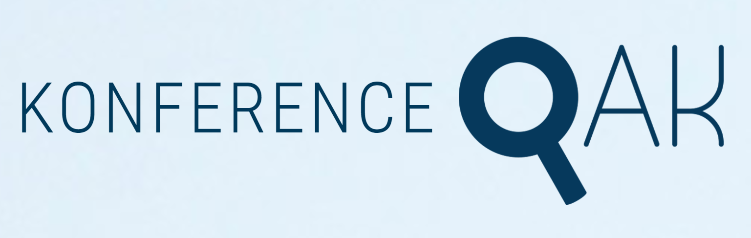

Kvalitativní přístup a metody ve vědách o člověku, XVII. ročník
„Až bude naše tělo bez duše i ducha“ – poznávání vnitřního světa
Olomouc, Univerzita Palackého, Konvikt, 29. – 30. ledna 2018
Program konference (verze 10. ledna 2018)
(M = Moderátor či moderátorka dané sekce)
Pondělí 29.1.2018 | Auditorium (109; 1. patro) | Učebna 237 (2. patro) | Učebna 238 (2. patro)
8:00-9:00 | Registrace účastníků (končí v 18:00)
9:00-9:10 | Slavnostní zahájení konference
9:10-10:10 | Blok: Inspirace hudbou (M: Neusar)  Access All Areas (AAA): O kríze v akademickom a hudobnom priemysle [Radomír Masaryk]  Hudebník jako šaman: participace interpreta a posluchačů během hudební produkce [Jan Lazar]
10:10-10:30 | Přestávka + prezentace posterů u kávy
10:30-12:00 | Sympozium: Stáří a integrita (M: Chrz)  Integrita a styl ve stáří [Vladimír Chrz, Iva Poláčková Šolcová, Eva Dubovská, Ondřej Hrabec]  Dialogické vztahy v příbězích seniorů: Jak souvisí s ego-integritou ve stáří? [Miroslav Filip, Kristína Czekóová]  Druhy narativního ztvárnění nadir experience u integrovaných seniorů [Eva Dubovská, Vladimír Chrz, Iva Poláčková Šolcová]  Vlastníma očima: chybějící plán před umřením [Iva Poláčková Šolcová, Iva Šolcová, Filip Děchtěrenko, Kateřina Lukavská, Tomáš Urbánek] | Blok: Aktivismus, minority, předsudky, intervence (M: Petrjánošová)  Online pôrodný aktivismus rómskych žien: rod, etnicita a chudoba [Zuzana Pešťanská, Magda Petrjánošová]  Diskurzy marginalizovaných rómskych komunít o partnertsve, rodičovstve a sexualite [Estera Kövérová]  Prvý kontakt s kontaktnými intervenciami na slovenských školách [Simona Andraščiková] | Varia: (M: Kráčmarová)  Řešení neočekávaných situací ve školní třídě studenty učitelství na praxi ve vztahu k jejich potřebě kognitivní uzavřenosti [Kateřina Lojdová, Kateřina Vlčková]  Odraz kreatívnej osobnosti v príbehoch TAT [Matej Pánik]  A duše se rozplyne? Spirituální přesvědčení o smrti a posmrtném životě u adolescentů bez náboženské příslušnosti [Lucie Klůzová Kráčmarová]
12:00-13:10 | Obědová pauza
13:10-14:40 | Sympozium: Láska – hľadanie vzorov ako spojiť telo s dušou (M: Lukšík)  Odkiaľ prichádza láska? [Ivan Lukšík, Michaela Guillaume, Dagmar Marková, Vaško]  Láska v umení – pud alebo mýtus? [Robert Švarc] Láska v pojmovej mape profesionálneho rodičovstva [Ivan Lukšík, Ľubica Lukšíková, Lucia Hargašová] | Blok: Terapie I (M: Štefančíková)  Klinická diagnostika traumatu u dětí – proč je dobré znát anamnézu [Leona Jochmannová]  Rodinné konstelační semináře - způsob účinného zásahu u pacientů se svěděním [Szergej Cápec]  Jak duše formuje tělo a tělo formuje duši (postřehy z psychosomatiky) [Mariana Štefančíková] | Workshop: Můžeme spolu mluvit o smrti?  [Zdeňka Bajgarová, Veronika Plachá, Marta Franclová]
14:40-15:00 | Přestávka + prezentace posterů u kávy
15:00-16:30 | Blok: Sebereflexe (M: Suda)  Vliv meditací samatha a vipassana na dialogické jednání s vnitřním partnerem [Václav Trojan]  Sebereflektování ve vidu nedokonavém [Stanislav Suda]  Učební prostředí jako umělecké dílo: úsilí o soulad mezi autenticitou a objektivitou [Jan Slavík, Petr Najvar] | Workshop: Psycare - psychedelická první pomoc  [Martin Zupko] | Workshop: Komunikační typy podle Kops metod  [Tereza Špinarová]
16:30-16:40 | Přestávka (krátká)
16:40-18:10 | Putování krajinou příběhů: hic sunt dracones  [Ivo Čermák; cca 60 min.] | Varia: (M: Krása)  Ženská erotická touha – analýza případu [Tereza Škubalová]  Kvalitativní dimenze výzkumu pohádek [Jan Krása]  Biografická metoda - filozofické základy a antropologické důsledky [Jelena Petrucijová] | Blok: Pedagogika (M: Harvánková)  Rozvoj pedagogických kompetencí vysokoškolských učitelů: Výsledky podkladové studie pro vznik CERPEK [Ingrid Čejková]  Rozvoj pedagogických kompetencí vysokoškolských učitelů: Plány VS. Realita [Petr Sucháček]  Využití finské metody Profesní seniorita® pro rozvoj začínající kariéry u studentů vysokých škol [Zuzana Vařejková, Klára Harvánková]
19:00- | Společenský večer (zahájení v 19:30; představení psychologického dramatického spolku Alter ego od cca 19:35; raut od cca 20:10 v M3 restauraci)

Úterý  30.1.2018 | Auditorium (109; 1. patro) | Učebna 237 (2. patro)
od 8:00-13:30 | registrace účastníků
9:00-10:30 | Blok: O lidském (změněném) vědomí (M: Petrjánošová)  Život a vědomí pro kosmologii [Jan Novotný]  Zmenené stavy vedomia z pohľadu procesorientovanej psychológie [Magda Petrjánošová]  Psychedelika ve vědě a společnosti [Martin Zupko] | Workshop: Od Freuda k MKN-10  [Zdeněk Faldyna]
10:30-10:50 | Přestávka + prezentace posterů u kávy
10:50-12:20 | Blok: O duši a spiritualitě (M: Krása)  Pojetí duše, těla a ducha v alchymii – principy starověké a renesanční psychologie [Jan Krása]  Spiritualita v kontextu paliativní péče [Denisa Dokulilová, Petra Vávrová]  Duša-moje tajomstvo, moja sila [Štefan Šrobár] | Workshop: Ako sníva telo  [Ivan Verný]
12:20-13:30 | Obědová pauza
13:30-15:00 | Blok: Diagnostika (M: Faldyna)  Diagnostika - stigmatizace – institucionalizace [Zdeněk Faldyna]  Životní mapy - nový nástroj kvalitativní diagnostiky [Tereza Špinarová]  Učení se Užitečným rozhovorům - deliberativní praxe v akci? [Jan Nehyba a Jakub Lanc] | Blok: Terapie II (M: Řiháček)  Psychoterapeutické přístupy v psychosomatice: Analýza předpokládaných mechanismů změny [Tomáš Řiháček]  Všímavost a vhled jako cesta ke svobodě [Ivana Loučková]  Recursive Frame Analysis (RFA) jako nástroj pro výzkum terapeutických konverzací [Leoš Zatloukal]
15:05-15:15 | Oficiální zakončení konference

Postery:
Technika omezené zevní stimulace (Terapie tmou) – katamnestická studie [Martin Kupka, Miroslav Charvát, Marek Malůš, Veronika Kavková]
Jsou pracovnice v sexbyznysu opravdu svobodné? [Alena Kajanová]
Vzájomné vnímanie nábožensky veriacich a neveriacich adolescentov [Katarína Dutková]
"Inštitúcia - priestor - staroba" (Etnologické aspekty inštitucionálnej starostlivosti o seniorov/ky) [Júlia Holaňová]
Mýtus a realita hierarchie české vězeňské subkultury [Zdeněk Chudoba]
Emócie a emočná regulácia veliteľov posádok zdravotníckych záchranárov počas úlohy rutinného typu [Branislav Uhrecký]
Vhled do života dospívajících s chronickým revmatickým onemocněním [Kateřina Paclíková, Sobotková, I.]
Čo znamená „byť v pohode“? Subjektívna pohoda z pohľadu stredoškolákov [Miroslava Balážová]
Hudobné nadanie v osobnostnom kontexte žiaka [Ľubomíra Záhradníková]
Experimentálne písanie – poetická reprezentácia výskumu „transcendentných“ zážitkov [Ľubomíra Záhradníková]
Vězení z perspektivy odsouzených [Jan Drahoňovský]
Informování pacientů s progresivním neurologickým onemocněním o jejich zdravotním stavu a jejich adaptace na nemoc [Radka Bužgová, Radka Kozáková]
Utváření poradenského vztahu ve školském poradenském zařízení [Miluše Hutyrová]
Poznámka: Od autorů posterů se očekává osobní přítomnost u posterů během přestávek určených k prezentaci posterů. Prosíme autory, nechť vyvěsí své postery minimálně jednu hodinu před zahájením první posterové sekce či co nejdříve po příchodu.

